

UNIVERSIDADE DO VALE DO ITAJAÍ
EMCT – ESCOLA DO MAR, CIÊNCIA E TECNOLOGIA
CIÊNCIA DA COMPUTAÇÃO – REDES DE COMPUTADORES II
PROF. MSc. FELIPE VIEL

GUSTAVO HENRIQUE STAHL MÜLLER
PAULO HENRIQUE ROHLING

RELATÓRIO DE SIMULAÇÕES

ITAJAÍ
2022
- INTRODUÇÃO

Este trabalho tem como objetivo descrever e relatar o desenvolvimento de três projetos de simulações.
O primeiro projeto é a execução e respostas das rotinas “802.11” e “Ethernet and ARP” no Wireshark. O segundo projeto busca simular o comportamento de dois protocolos de enlace, o Ethernet (802.3) e o WiFi (802.11), aplicados em duas topologias feitas no Packet Tracer. O último projeto é o desenvolvimento de um algoritmo de EDC em C++. Para este projeto, foi escolhido o Cyclic Redundancy Check (CRC).

- DESENVOLVIMENTO

  - ROTEIRO WIRESHARK

    - ROTEIRO “802.11”

O roteiro Wireshark Lab 802.11 tem como objetivo investigar o protocolo WiFi (802.11). As etapas iniciais de download dos arquivos, do Wireshark e de carregamento dos arquivos baixados foram executadas com sucesso. A seguir está as respostas das 16 perguntas presentes no roteiro:
- Os SSIDs dos dois access points são 30 Munroe St e Linksys_SES_24086.
- O intervalo é de 0.1024s nos dois APs, como mostra a Figura 1.

Figura 1 – Intervalo de tempo de transmissão dos frames de beacon do AP linksys_ses_24086.

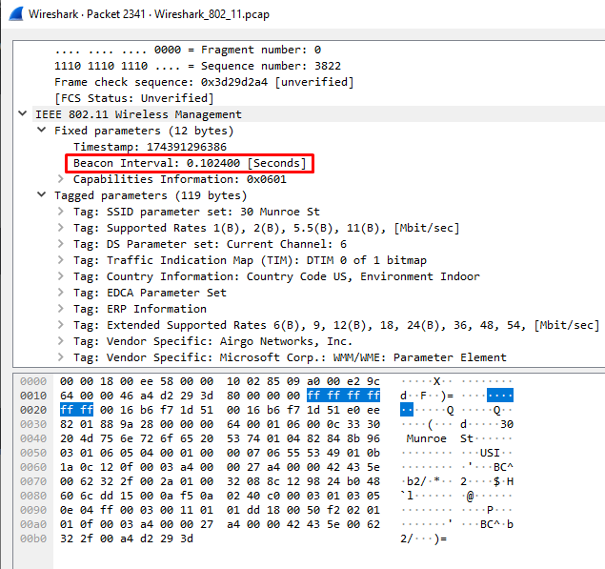
Fonte: Os autores.

- O endereço MAC de origem dos frames de beacon do AP 30 Munroe ST é 00:16:b6:f7:1d:51, como mostra a Figura 2.

4) O endereço MAC de destino dos frames de beacon do AP 30 Munroe ST é ff:ff:ff:ff:ff:ff (broadcast), como mostra a Figura 2.
- O endereço MAC de BSS dos frames de beacon do AP 30 Munroe ST é 00:16:b6:f7:1d:5, como mostra a Figura 2.

Figura 2 – Frame de beacon do AP 30 Munroe ST.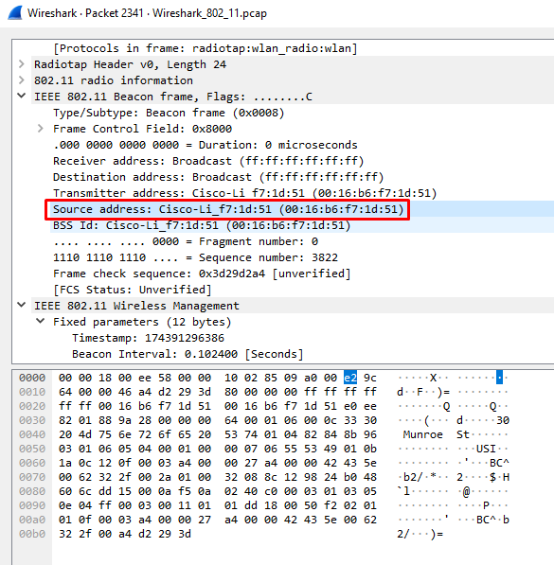
Fonte: Os autores.

- As taxa suportadas são 1, 2, 5.5 e 11 Mbit/sec. As taxas estendidas são 6, 9, 12, 18, 24, 36, 48, 54 Mbit/sec, como mostra a Figura 3.
Figura 3 – Taxas de dados suportadas e estendidas dos beacon frames do AP 30 Munroe ST.
Fonte: Os autores.

- Três exemplos de endereços MAC presentes são destino, origem e BSS, assim como mostram as Figuras 4 e 5.
- O endereço MAC do host wireless é 00:13:02:d1:b6:4f (origem);
- O endereço MAC do AP é 00:16:b6:f7:1d:51 (BSS);
- O endereço MAC do first-hop router é 00:16:b6:f4:eb:a8;
- O endereço IP de destino é 128.199.245.12, que corresponde ao domínio “gaia.cs.umass.edu”.

Figura 4 – Endereços MAC da mensagem 474.
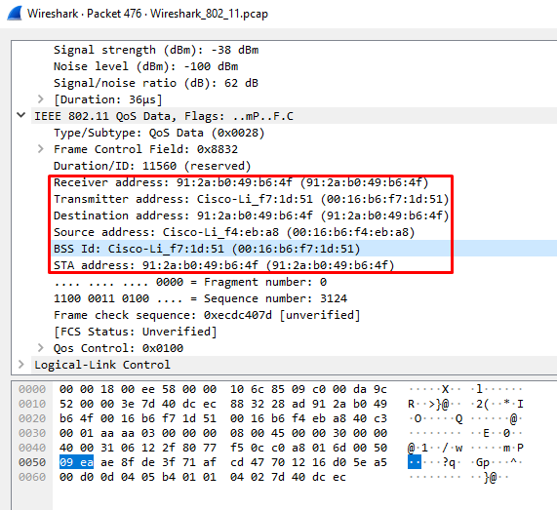
Fonte: Os autores.
Figura 5 – Endereços IP da mensagem 474.
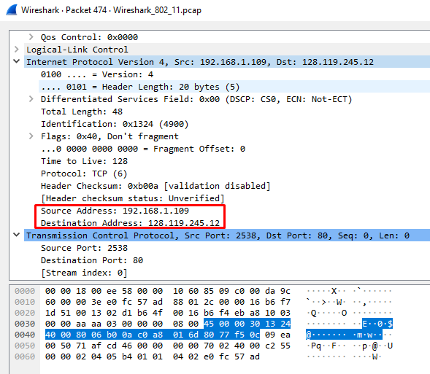
Fonte: Os autores.

- Três exemplos de endereços MAC presentes são destino, origem e BSS, assim como mostram as Figuras 6 e 7.
- O endereço MAC do host wireless é 91:2a:b0:49:b6:4f (destino).
- O endereço MAC do AP é 00:16:b6:f7:1d:51 (BSS).
- O endereço MAC do first-hop router é 00:16:b6:f4:eb:a8.
- O endereço MAC de origem não corresponde ao endereço IP do dispositivo que enviou o segmento TCP encapsulado nesse datagrama.
- O endereço IP de destino é 192.168.1.109, que corresponde ao host wireless que fez a requisição HTTP do recurso “alice.txt”.

Figura 6 – Endereços MAC da mensagem 476.
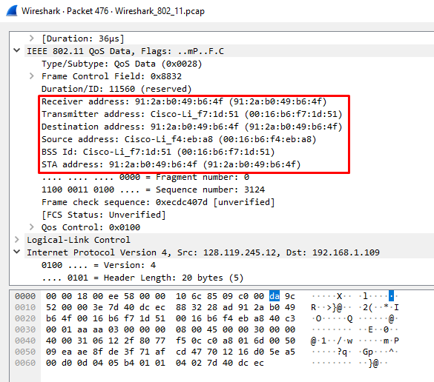
Fonte: Os autores.
Figura 7 – Endereços IP da mensagem 476.
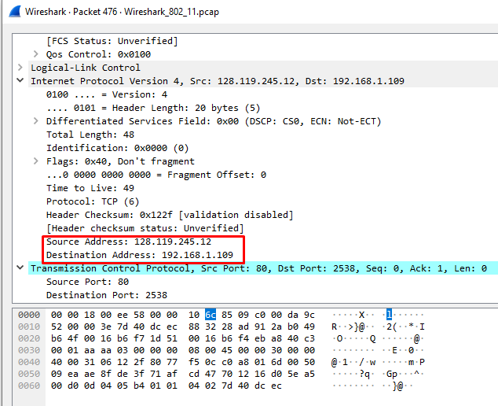
Fonte: Os autores.

- Uma release DHCP é enviada pelo host wireless (192.168.1.109) ao servidor DHCP (192.168.1.1) na mensagem 1733 e um frame 802.11 de DEAUTHENTICATION é enviada pelo host wireless (IntelCor_d1:b6:4f) ao access point (Cisco-Li_f7:1d:51) na mensagem 1735, bem como é mostrado na Figura 8. Por último, o host poderia ter enviado um frame 802.11 de DISASSOCIATION, segundo a especificação do protocolo.

Figura 8 – Pacote de DHCP Release (1733) e frame de DEAUTHENTICATION (1735).
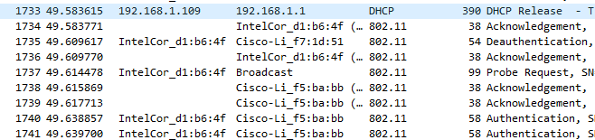
Fonte: Os autores.

- Seis frames de autenticação foram enviados pelo host wireless (mensagens 1740, 1741, 1742, 1744, 1746, 1749).
Figura 9 – Frames de autenticação enviados pelo host wireless (1740, 1741, 1742, 1744, 1746, 1749).
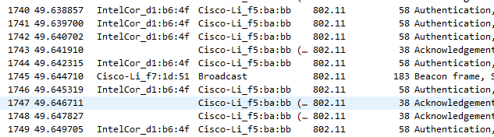
Fonte: Os autores.
- O host requer que a autenticação seja aberta, através do valor Open System no campo Authentication Algorithm dos frames de autenticação, mostrado na Figura 10.

Figura 10 – Authentication Algorithm de um frame de autenticação enviado pelo host wireless.
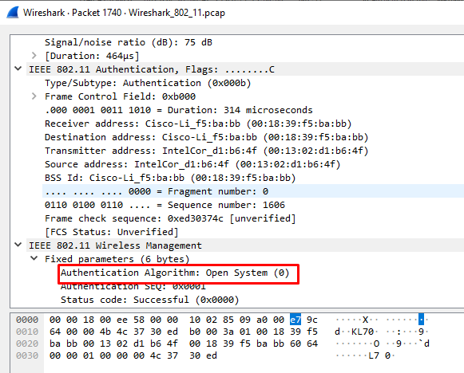
Fonte: Os autores.

- O AP linksys_ses_24086 não responde os frames de autenticação enviados pelo host wireless.
- Os frames de autenticação 2156 e 2160 enviados pelo host wireless foram respondidos pelos frames 2158 e 2164 do AP linksys_ses_24086, assim como mostra a Figura 11

Figura 11 – Frames de autenticação enviados do host wireless para o AP linksys_ses_24086 (2156 e 2160) e vice-versa (2158 e 2164).
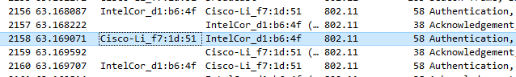
Fonte: Os autores.
- A ASSOCIATION REQUEST foi enviada pelo host no instante 64.169910. O frame 2166 enviado pelo AP para o wireless host representa o ASSOCIATION RESPONSE, como pode ser observado na Figura 12.

Figura 12 – Association request (2162) e Association response (2166).
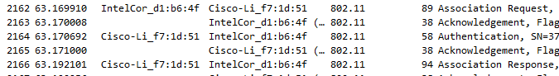

Fonte: Os autores.

- Usando o frame 2162 de ASSOCIATION REQUEST enviado pelo host wireless como referência, as taxas suportadas são 1, 2, 5, 5.5, 6, 9, 12 e 18 Mbit/sec. As taxas extendidas são 24, 36, 48 e 54 Mbit/sec, como aparece destacado na Figura 13.

Figura 13 – Taxas de transmissão permitidas pelo host wireless.
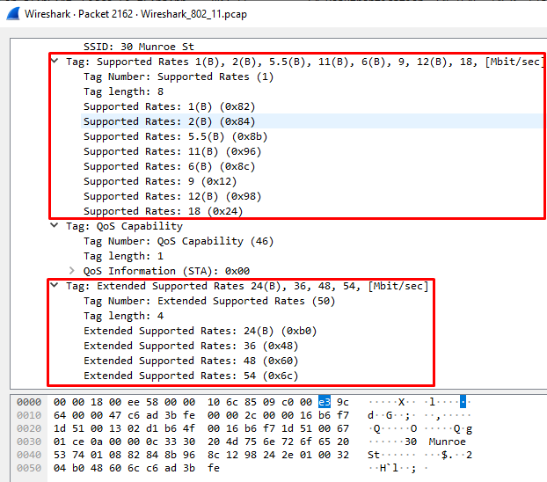

Fonte: Os autores.

- Usando o frame 50 de PROBE REQUEST como referência:
- Origem: 00:12:f0:1f:57:13.
- Destino: ff:ff:ff:ff:ff:ff (broadcast).
- BSS: ff:ff:ff:ff:ff:ff (broadcast).

Usando o frame 51 de PROBE RESPONSE como referência:
- Origem: 00:16:b6:f7:1d:51.
- Destino: 00:16:b6:f7:1d:51 (broadcast).
- BSS: 00:16:b6:f7:1d:51 (broadcast).

O probe request é um tipo de frame enviado por um host wireless em uma rede de scanning ativo, com o propósito de descobrir quais são os APs disponíveis. É enviado em broadcast.

O probe response é um tipo de frame enviado por um AP para um host wireless específico em uma rede de scanning ativo, para notificar tal host de sua existência. As Figuras 14 e 15 destacam os respectivos endereços.

Figura 14 – Endereços MAC do frame de PROBE REQUEST.
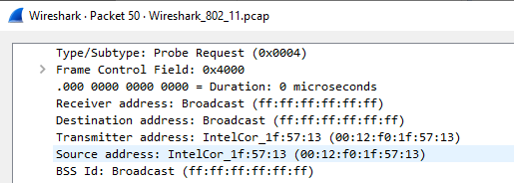

Fonte: Os autores.

Figura 15 – Endereços MAC do frame de PROBE RESPONSE.
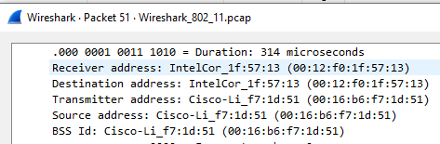

Fonte: Os autores.

    - ROTEIRO “Ethernet and ARP”

O roteiro Wireshark Lab Ethernet and ARP tem como objetivo investigar os protocolos Ethernet e ARP. As etapas iniciais de limpar o cache do navegador, limpar o cache da tabela ARP e fazer a requisição HTTP foram executadas com sucesso. A seguir estão as respostas das 15 perguntas presentes no roteiro:

- O endereço Ethernet de 48 bits do meu computador é 04:d9:f5:79:f4:4a.
- O endereço Ethernet de 48 bits de destino é d8:0d:17:43:6b:ba, que corresponde ao endereço Ethernet de uma das interfaces de rede do meu roteador.

- O valor hexadecimal do campo de tipo do frame Ethernet é 0x0800, que corresponde ao protocolo IPv4.
- O caractere ASCII “G” aparece após 54 bytes de dados (desde o início do frame Ethernet). A Figura 16 demonstra o frame.

Figura 16 – Pacote da requisição HTTP GET.
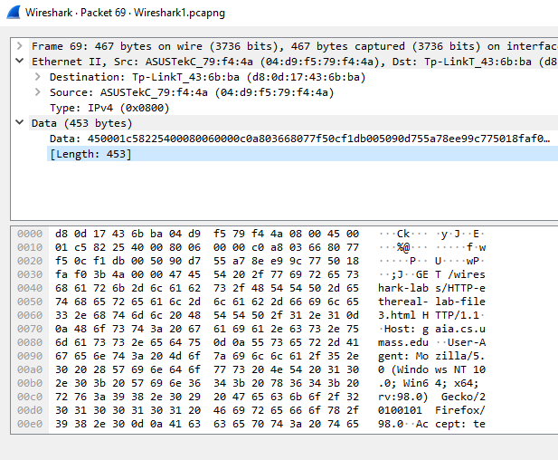
Fonte: Os autores.

- O endereço Ethernet de origem é d8:0d:17:43:6b:ba. É o endereço ethernet de uma das interfaces de rede do meu roteador.
- O endereço Ethernet de destino é 04:d9:f5:79:f4:4a. É o endereço ethernet de uma das interfaces de rede do meu computador.
- O valor hexadecimal do campo de tipo do frame Ethernet é 0x0800, que corresponde ao protocolo IPv4.
- O caractere ASCII “O” aparece após 54 bytes de dados (desde o início do frame Ethernet). A Figura 17 demonstra o frame.

Figura 17 – Pacote da resposta da requisição HTTP GET anterior.
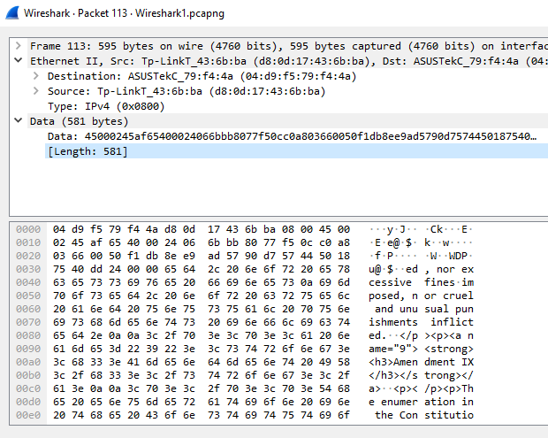
Fonte: Os autores.

- A coluna de endereço IP representa o endereço IP do registro, a coluna de endereço físico representa o endereço MAC do registro e a coluna de tipo representa o tipo do protocolo.

Figura 17 – Tabela ARP, visualizada através do comando “arp –a”.
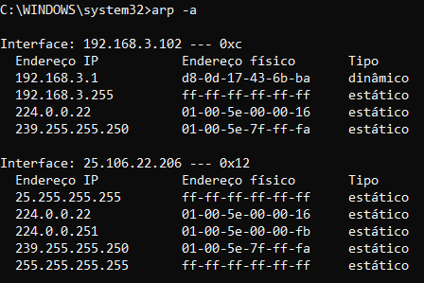
Fonte: Os autores.

- O endereço de origem da requisição ARP é 04:d9:f5:79:f4:4a e o endereço de destino é ff:ff:ff:ff:ff:ff (broadcast).
- O valor hexadecimal do campo de tipo do frame Ethernet é 0x0806, que corresponde ao protocolo ARP.
- Usando o pacote 24 como referência:
- O opcode ARP começa 20 bytes após o começo do frame Ethernet.
- O valor do campo opcode é 1 (request).
- O frame ARP contém o endereço IP de origem (192.168.3.102).
- O endereço MAC sendo 00:00:00:00:00:00 representa uma consulta do endereço MAC da interface de rede com endereço IP igual a 192.168.3.1 (endereço IP de alvo).

- Usando o pacote 25 como referência:
- O opcode ARP começa 20 bytes após o começo do frame Ethernet.
- O valor do campo opcode é 2 (response).
- O endereço MAC que o pacote 24 havia requisitado é o endereço MAC de origem (d8:0d:17:43:6b:ba).

- O valor hexadecimal do endereço de origem é d8:0d:17:43:6b:ba e o endereço de destino é 04:d9:f5:79:f4:4a. As Figuras 18 e 19 mostram as requisições e resposta ARP.

Figura 18 – Pacote 24 (requisição ARP).
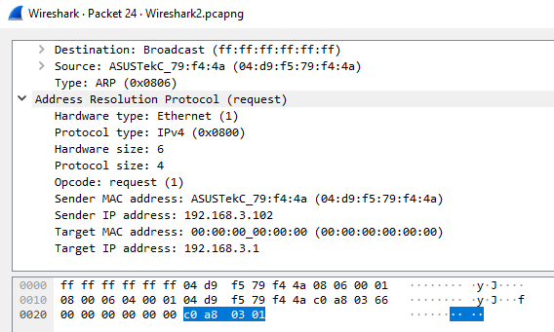
Fonte: Os autores.

Figura 19 – Pacote 25 (resposta ARP).
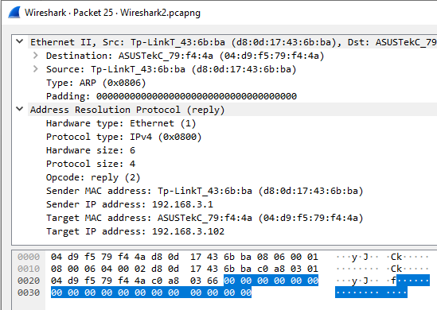
Fonte: Os autores.

- Porque a resposta ARP foi enviada diretamente ao endereço Ethernet de outra máquina, e o Wireshark mostra somente as mensagens recebidas/enviadas de uma só máquina específica.

  - SIMULAÇÃO PACKET TRACER

    - TOPOLOGIA 1 – ETHERNET

O objetivo desta simulação é realizar a simulação do protocolo Ethernet (802.3) aplicado em uma rede empresarial composta por duas VLANs, uma para o setor de Desenvolvimento e outra para o setor de Suporte.

Cada setor possui dois computadores conectados à um switch, que por sua vez está conectado à um roteador. O setor de desenvolvimento recebeu os IPs 192.168.2.10 e 192.168.2.20, já o setor de Suporte, os IPS 192.168.3.10 e 192.168.3.20. A Figura 20 mostra a topologia em sua forma final.

Figura 20 – Topologia da empresa ABC
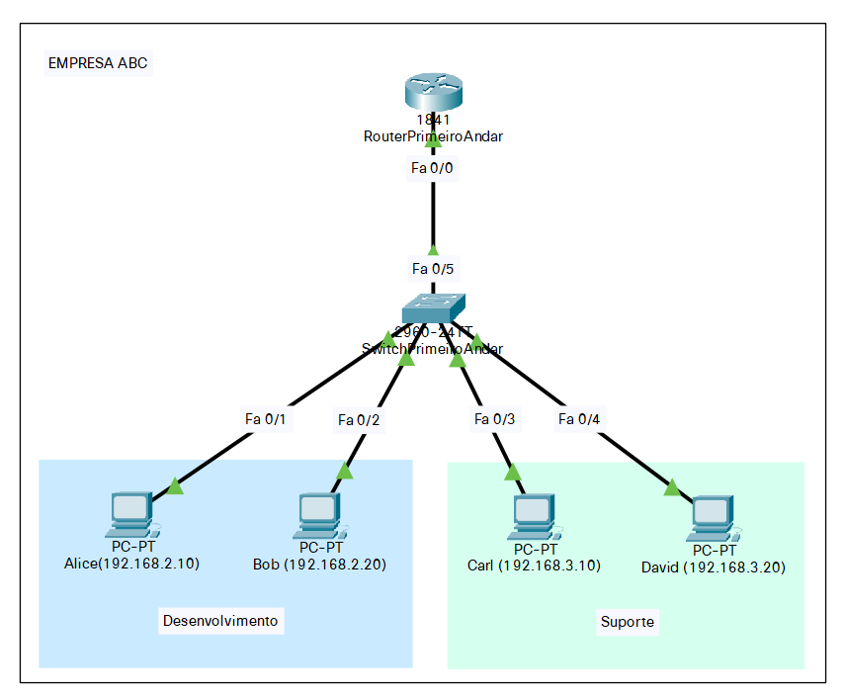
Fonte: Os autores.

Para realizar a configuração das VLANs no switch, criamos duas VLANs com os IDs 10 e 20 e as nomeamos de Desenvolvimento e Suporte, respectivamente. Os comandos utilizados para realizar essa configuração são mostrados na Figura 21.

Figura 21 – Definição inicial das VLANs
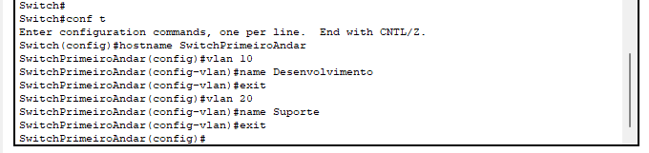
Fonte: Os autores.

Para confirmar a criação de ambas as VLANs, o comando “show vlan” foi executado na CLI do switch, assim como mostra a Figura 22. Nota-se que as VLANs aparecem ativas na tabela.

Figura 22 – Tabela de VLANs da rede
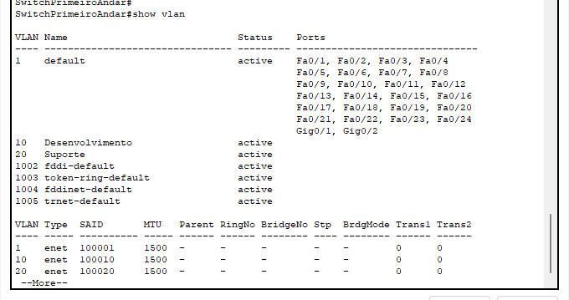
Fonte: Os autores.

Com as VLANs definidas, o próximo passo executado foi associar as portas do switch com a devida VLAN. Como mostrado na Figura 20, as interfaces Fa 0/1 e Fa 0/2 do switch se conectam com os computadores do setor de Desenvolvimento, enquanto que as interfaces Fa 0/3 e Fa 0/4 se conectam com os computadores do setor de Suporte.

Na CLI do switch, acessamos a configuração de cada interface e associamos a porta à sua respectiva VLAN através dos comandos “switchport mode access” e “switchport access vlan <VLAN_ID>”, como mostra a Figura 23.

Figura 23 – Associação entre VLANs e interfaces
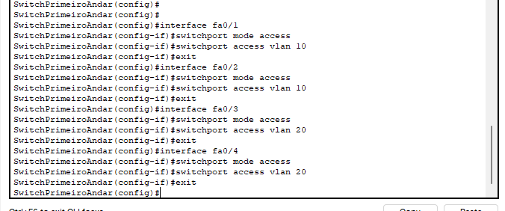
Fonte: Os autores.

Com estes passos concluídos, ao executarmos o comando “show vlan” novamente, percebe-se que agora as portas aparecem associadas à VLAN definida anteriormente. A tabela atualizada é mostrada na Figura 24.

Figura 24 – Tabela atualizada de VLANs da rede
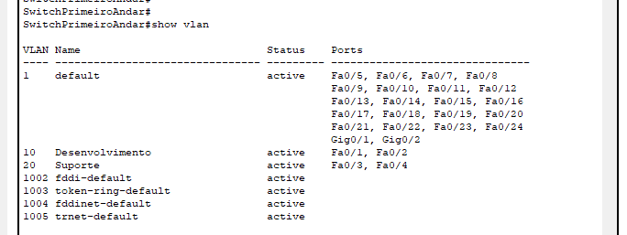
Fonte: Os autores.

Para verificar a conexão efetiva das interfaces com os computadores e o switch, foi executado o comando “show interface status”, que mostra as portas como conectadas, assim como era esperado. A tabela de status é mostrada na Figura 25. A construção da tabela de endereços MAC é mostrada na Figura 26.

Figura 25 – Tabela de status das interfaces
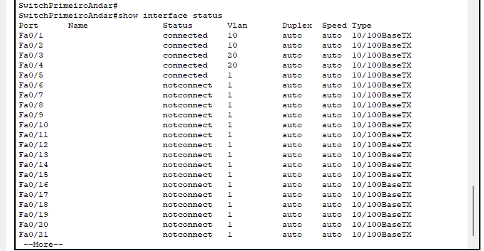
Fonte: Os autores.

Figura 26 – Tabela de endereços MAC
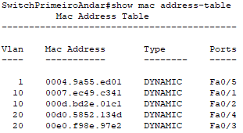
Fonte: Os autores.

Por fim, para testar a comunicação entre os computadores, foram disparados pacotes ICMP para verificar os dispositivos alcançáveis. Como esperado, os dispositivos só conseguem se comunicar com outros dispositivos de uma mesma VLAN. Na Figura 27, mostra-se a tentativa falha de comunicação entre o computador de Alice (localizado no setor de Desenvolvimento) e o computador de Carl (localizado no setor de Suporte).

Figura 27 – Tentativas de conexão entre os dispositivos
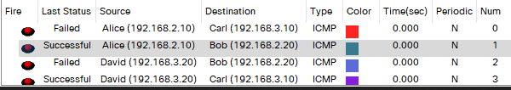
Fonte: Os autores.

Também foi possível verificar a montagem da tabela ARP, que tem como objetivo obter o endereço MAC através do IP de cada um dos outros dispositivos conectados à mesma VLAN. A tabela ARP do computador de Alice pode ser visualizada na Figura 28.

Figura 28 – Tabela construída pelo ARP
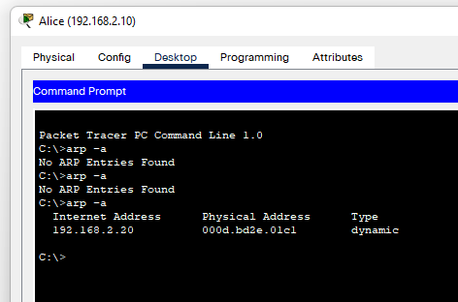
Fonte: Os autores.

Ao realizar um ping entre o computador de Bob e o computador de Alice, o pacote ICMP é transportado pelo Ethernet, gerando o frame da Figura 29. Nota-se que o endereço MAC de destino corresponde ao de Alice, assim como o endereço MAC de origem corresponde ao de Bob. Nota-se também que, no final do frame, o Ethernet adiciona o Cyclic Redundancy Check (CRC), o EDC responsável pela detecção de erro no frame.

Figura 29 – Frame de um ping entre dispositivos
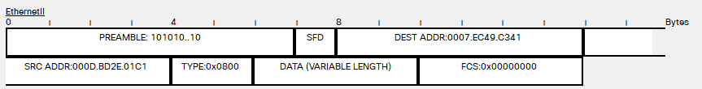
Fonte: Os autores.

    - TOPOLOGIA 2 – WIFI

O objetivo desta simulação é realizar a simulação do protocolo WiFi (802.11) aplicado em uma rede empresarial composta por duas VLANs, uma para o setor de RH e outra para o setor de Vendas.

O setor de RH possui dois laptops conectados à um access point, enquanto que o setor de Vendas possui um laptop e um smartphone conectados à um access point. Ambos os access points estão conectados à um switch, que por sua vez está conectado à um roteador. O setor de RH recebeu os IPs 192.168.4.10 e 192.168.4.20, já o setor de Vendas, os IPS 192.168.4.30 e 192.168.4.40. A Figura 30 mostra a topologia em sua forma final.

Figura 30 – Topologia da empresa XYZ
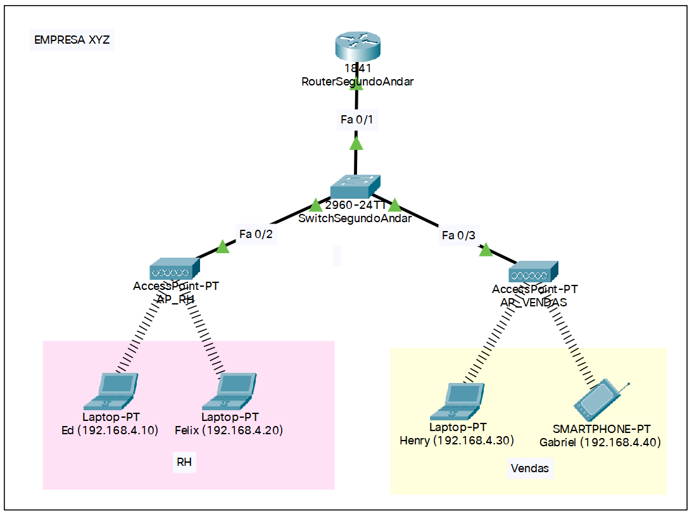
Fonte: Os autores.

Para realizar a configuração das VLANs no switch, criamos duas VLANs com os Ids 30 e 40 e as nomeamos de RH e Vendas, respectivamente. Os comandos utilizados para realizar essa configuração são mostrados na Figura 31.
Figura 31 – Definição inicial das VLANs
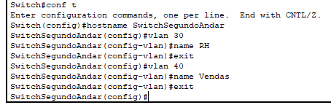
Fonte: Os autores.

Para confirmar a criação de ambas as VLANs, o comando “show vlan” foi executado na CLI do switch, assim como mostra a Figura 32. Nota-se que as VLANs aparecem ativas na tabela.

Figura 32 – Tabela de VLANs da rede
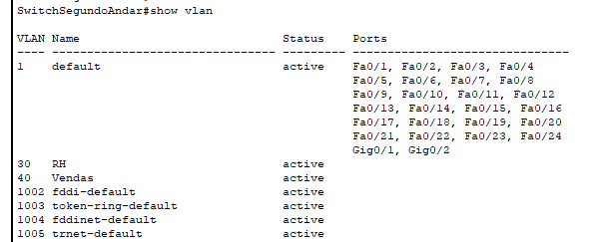
Fonte: Os autores.

Com as VLANs definidas, o próximo passo executado foi associar as portas do switch com a devida VLAN. Como mostrado na Figura 30, a interfaces Fa 0/2 do switch se conecta com o access point do setor de RH, enquanto que a interface Fa 0/3 se conecta com o access point do setor de Vendas.

Na CLI do switch, acessamos a configuração de cada interface e associamos a porta à sua respectiva VLAN através dos comandos “switchport mode access” e “switchport access vlan <VLAN_ID>”, como mostra a Figura 33.

Figura 33 – Associação entre VLANs e interfaces
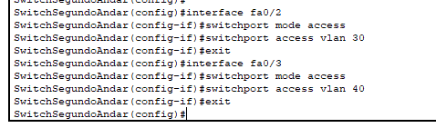
Fonte: Os autores.

Com estes passos concluídos, ao executarmos o comando “show vlan” novamente, percebe-se que agora as portas aparecem associadas à VLAN definida anteriormente. A tabela atualizada é mostrada na Figura 34.

Figura 34 – Tabela atualizada de VLANs da rede
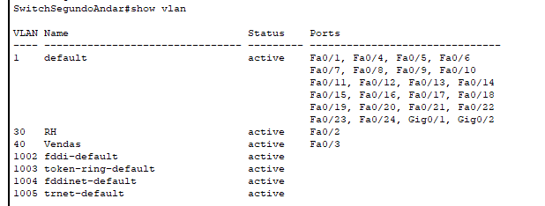
Fonte: Os autores.

Para verificar a conexão efetiva das interfaces com os computadores e o switch, foi executado o comando “show interface status”, que mostra as portas como conectadas, assim como era esperado. A tabela de status é mostrada na Figura 35. A construção da tabela de endereços MAC é mostrada na Figura 36.

Figura 35 – Tabela de status das interfaces
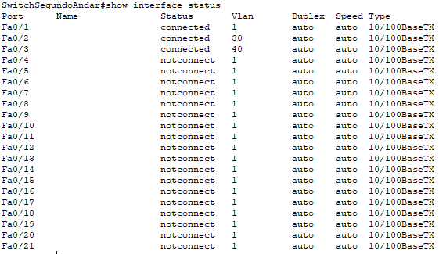
Fonte: Os autores.

Figura 36 – Tabela de endereços MAC
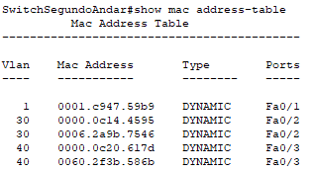
Fonte: Os autores.

Por fim, para testar a comunicação entre os computadores, foram disparados pacotes ICMP para verificar os dispositivos alcançáveis. Como esperado, os dispositivos só conseguem se comunicar com outros dispositivos de uma mesma VLAN. Na Figura 37, mostra-se a tentativa falha de comunicação entre o laptop de Felix (localizado no setor de RH) e o laptop de Henry (localizado no setor de Vendas).

Figura 37 – Tentativas de conexão entre os dispositivos
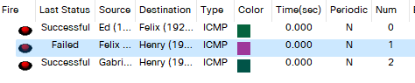
Fonte: Os autores.

Também foi possível verificar a montagem da tabela ARP, que tem como objetivo obter o endereço MAC através do IP de cada um dos outros dispositivos conectados à mesma VLAN. A tabela ARP do computador de Felix pode ser visualizada na Figura 38.

Figura 38 – Tabela construída pelo ARP
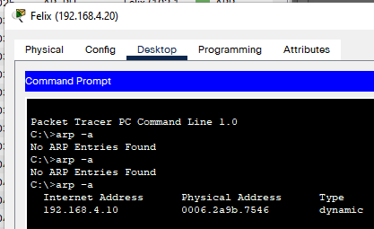
Fonte: Os autores.

Ao realizar um ping entre o laptop de Ed e o laptop de Felix, o pacote ICMP é transportado pelo WiFi, gerando o frame da Figura 39. Nota-se que o endereço MAC de destino (Address 3) corresponde ao de Felix, assim como o endereço MAC de origem (Address 2) corresponde ao de Bob. O endereço MAC do acess point pode ser visto no campo “Address 1”. Nota-se também que, no final do frame, o WiFi adiciona o Cyclic Redundancy Check (CRC), o EDC responsável pela detecção de erro no frame.

Figura 39 – Frame de um ping entre dispositivos
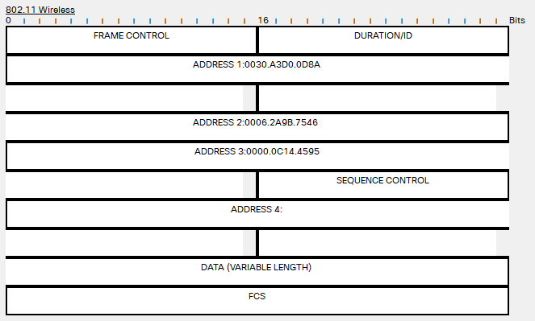
Fonte: Os autores.

  - DESENVOLVIMENTO DE EDC

    - CYCLIC REDUNDANCY CHECK (CRC)

A técnica de EDC escolhida para ser desenvolvida foi o CRC, já que este está presente nas tecnologias simuladas no tópico anterior. Para fins de simulação, foi criada uma situação onde Alice deseja enviar a mensagem “Hello” para Bob. Os dados a serem enviados são divididos em pacotes de 8 bits, ou seja, um caractere é enviado por vez. O polinômio escolhido é $x³ + x + 1$, que é representado pelos bits 1011.

De início, o caractere a ser enviado é transformado em uma string de bits e passado como parâmetro para a função crc. Esta função concatena os bits recebidos com o sufixo retornado pela função findRemainderForMessage, que tem como responsabilidade realizar o cálculo do CRC e retornar os números correspondentes ao polinômio escolhido. A função findRemainderForMessage é mostrada na Figura 40.

Figura 40 – Função responsável pela geração do código CRC
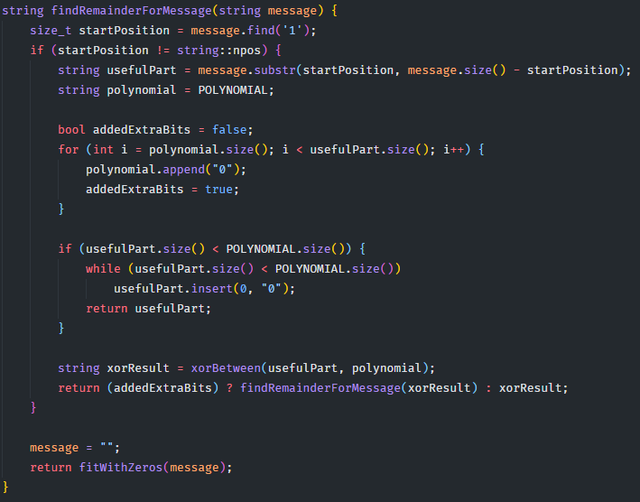
Fonte: Os autores.

A função anterior começa extraindo a parte que será calculada na iteração atual com base no tamanho da representação do polinômio (quatro). Adiciona-se zero no final do polinômio (1011) até que ele fique do mesmo tamanho que a parte útil. Em seguida, aplica-se um XOR entre a parte útil e o polinômio complementado, passando o resto da operação para uma nova chamada da mesma função (recursivamente).

O ciclo de recursão desta função acaba quando o tamanho da parte útil for igual ou menor que o tamanho do polinômio. O retorno da função é o código CRC que será adicionado no final da mensagem.

Para simular falhas na transmissão do pacote na rede, foi criada uma função que possui 50% de chance de inverter um bit do pacote final, afim de simular a detecção de erro do CRC. A função responsável por fazer esta simulação é mostrada na Figura 41.

Figura 41 – Função responsável por simular um problema na rede
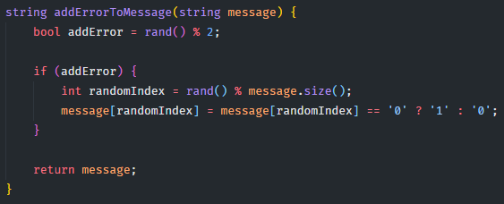
Fonte: Os autores.

Por fim, o ciclo de simulação cria um pacote baseado no caractere, aplica (ou não) um erro e o envia para o destinatário. Caso um erro seja detectado, o pacote é reenviado até que chegue corretamente. Na Figura 42, pode-se ver parte processo de simulação.

Figura 42 – Resultado do processo de simulação
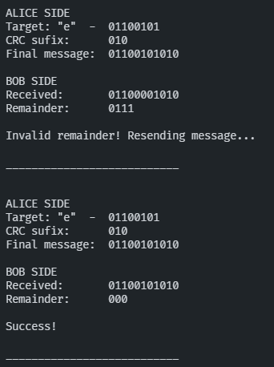
Fonte: Os autores.

